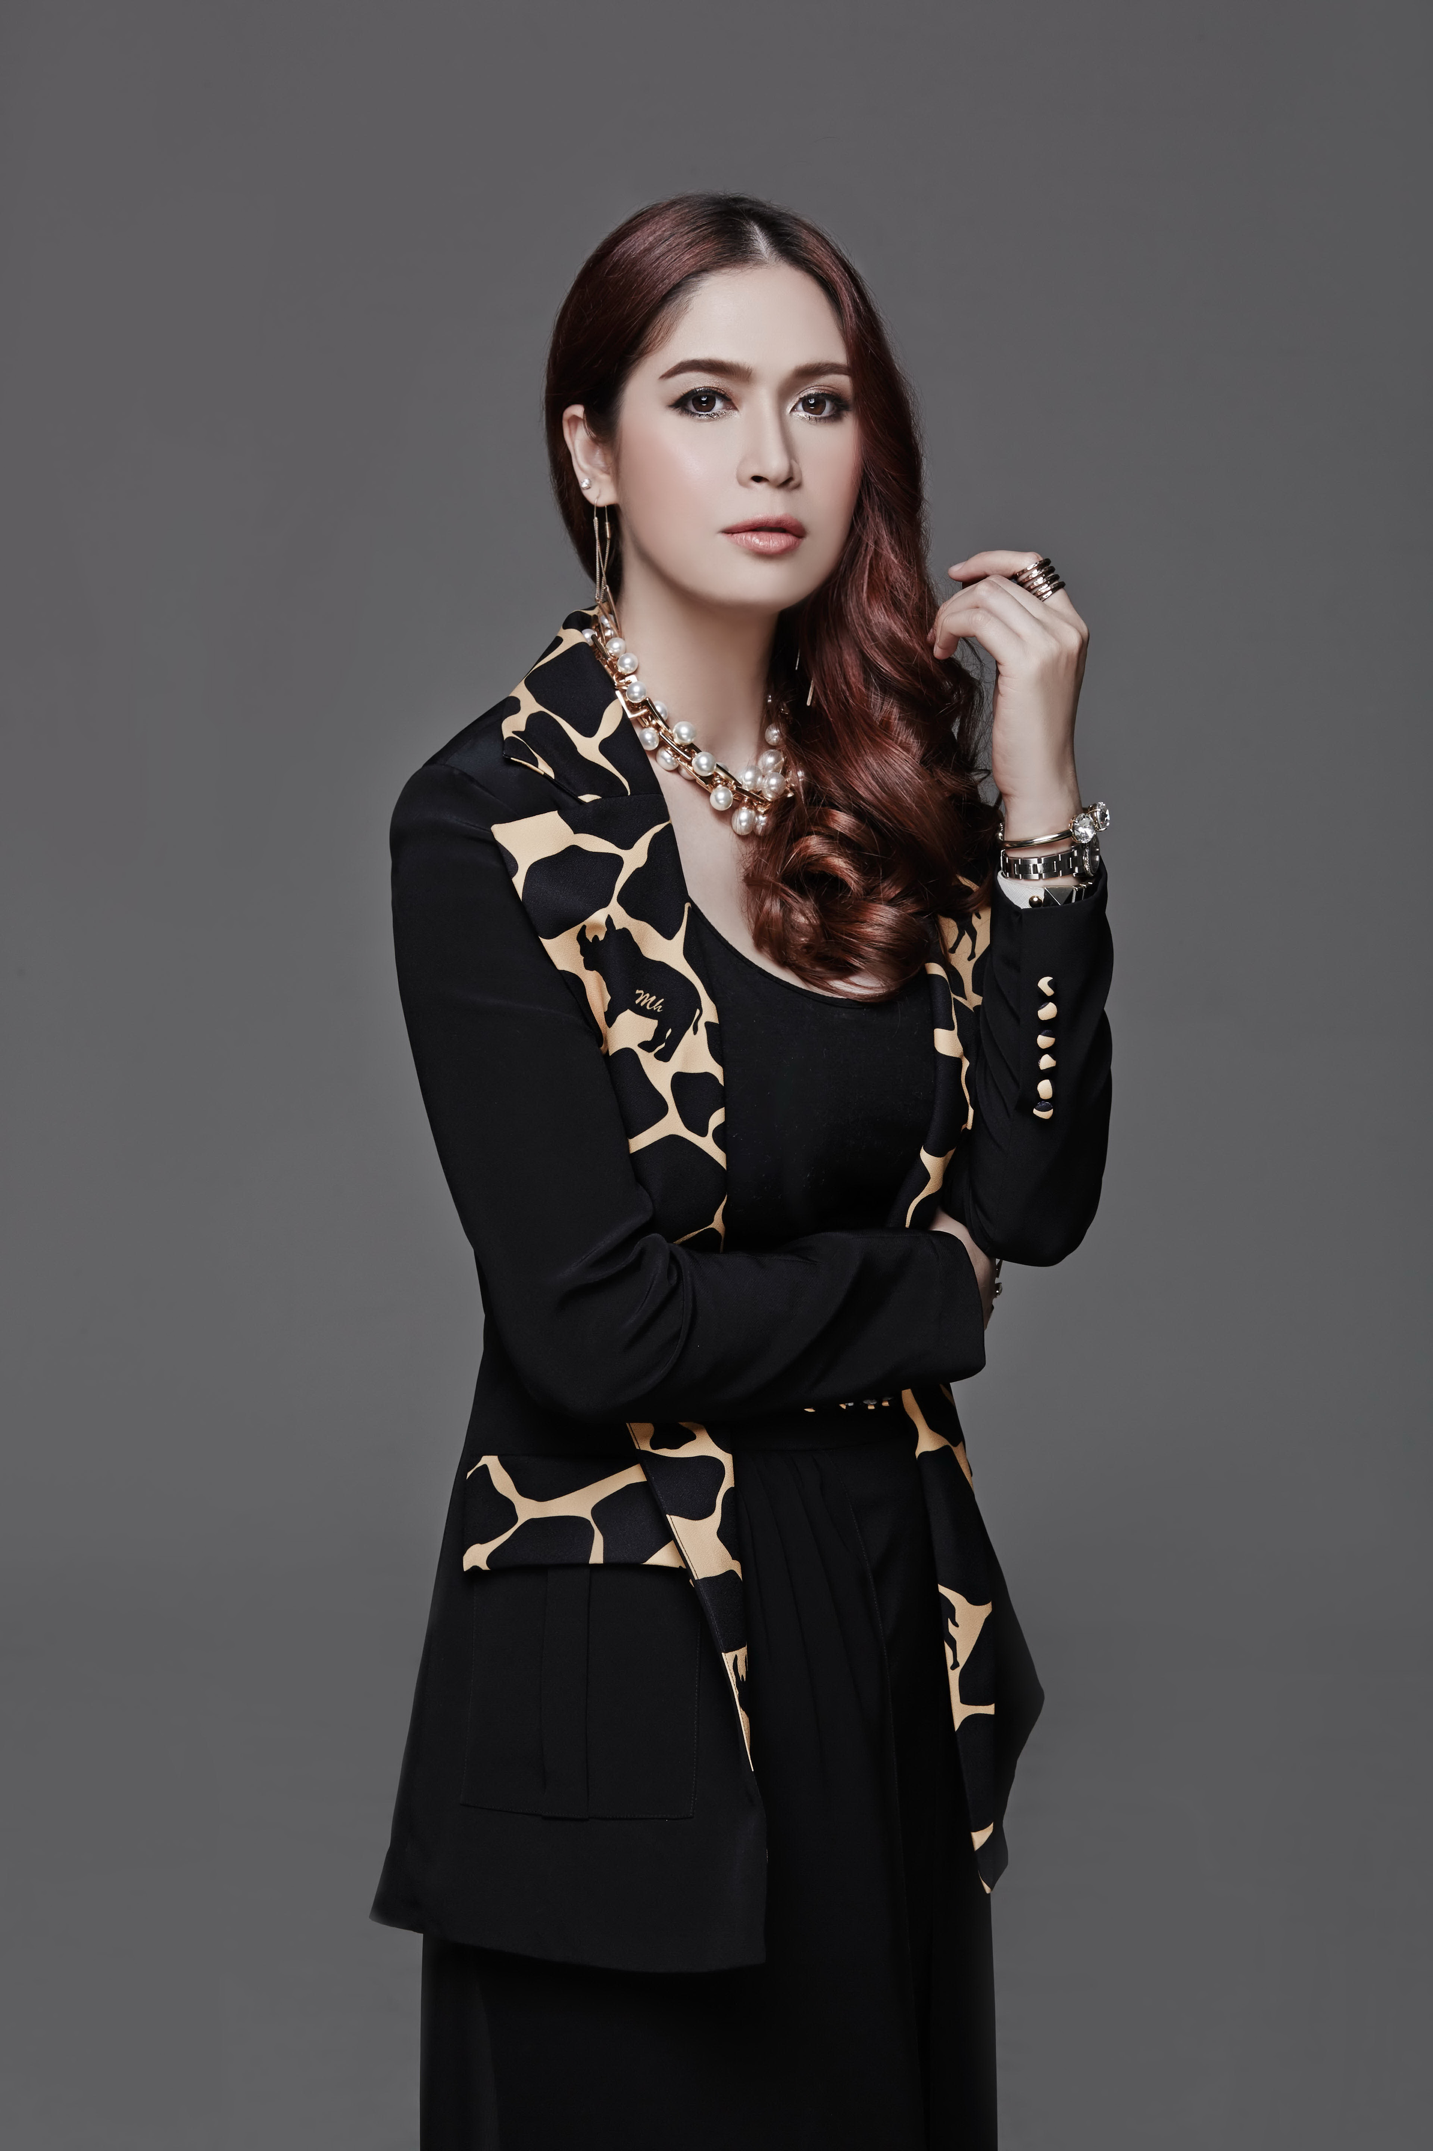
Marihorn เกิดจากความหลงใหลงานศิลปะและความรักในแฟชั่นที่สั่งสมประสบการณ์ มาจากการทำงานในวงการบันเทิงในช่วงวัยรุ่นของ มาริษา-ฮอร์น โหลทอง - - นักแสดง นางแบบ และผู้ก่อตั้งแบรนด์ Mari-J (แบรนด์นำเข้าแฟชั่นเสื้อผ้าจากญี่ปุ่น ที่มีความเข้าใจวัยรุ่นกลุ่มวัยทีนเป็นอย่างดี ซึ่ง Mari-J ปลุกกระแสแฟชั่นญี่ปุ่นในประเทศไทยได้อย่างประสบความสำเร็จและงดงาม)

Passion ของ มาริษา-ฮอร์น โหลทอง ที่มีต่อแฟชั่นและงานศิลปะ เติบโตขึ้นตามวันและเวลา ประกอบกับประสบการณ์กว่า 8 ปี ที่สั่งสมมาจากการทำหน้าที่ Buyer ให้กับแบรนด์ Mari-J ทำให้เธอได้คลุกคลีอยู่กับแฟชั่นสตรีของชาวญี่ปุ่น รวมถึงการใช้ชีวิตในวงการบันเทิงในช่วงวัยรุ่น และการเดินทางไปยังเมืองอุตสาหกรรมแฟชั่นอย่างต่อเนื่อง อาทิ โตเกียว นิวยอร์ก ปารีส มิลาน และลอนดอน จากการเข้าร่วมชมงานแฟชั่นวีค ในแต่ละซีซั่น ทำให้มาริษา ฮอร์น โหลทอง หลงใหลในเสน่ห์ของ Street Fashion - - การมิกซ์แอนด์แมตช์แฟชั่นที่ผสมผสานคัลเจอร์ของผู้เสพแฟชั่น - - การได้คลุกคลีอยู่ในไลฟ์สไตล์ของผู้คนที่มารวมตัวกันในเมืองแฟชั่นจึงเป็นดั่งแรงบันดาลใจสำคัญให้เธอก่อตั้ง แบรนด์ Marihorn โดยนำจุดเด่นของการ Mix & Match แฟชั่นไฮเอ็นด์ มาผสมผสานกับแฟชั่นไฮสตรีตจนเกิดเป็นซิกเนเจอร์ ของแบรนด์ Marihorn ที่ตอบโจทย์สาวกแฟชั่น ‘unban-luxe day-to-night wear’ - - เสื้อผ้าเรียดี้-ทู-แวร์ เช้าจรดเย็นสำหรับเวิร์กกิ้งวูแมนรุ่นใหม่ที่หลงรักมนต์เสน่ห์ของกรุงเทพ ชอบความฟรุ้งฟริ้ง และเจิดจรัส - - และจากประสบการณ์กว่า 20 ปีในวงการบันเทิง เมย์ – มาริษา ฮอร์น โหลทอง เธอมีความเชื่อว่า “ไม่เพียงเพราะแค่ดารา นักแสดง นางแบบหรือเซเลบริตี้เท่านั้นที่อยากดูดีและเจิดจรัสตลอดเวลา หากแต่แท้จริงแล้วผู้หญิงทุกคนล้วนอยากดูดีมีสไตล์ที่โดดเด่น และมีความ unique” ซึ่งเป็นซิกซ์เนเจอร์หลักของการสร้างสรรค์และการครีเอตสไตล์ให้กับผู้หญิงในแบบฉบับของมาริฮอร์นนั่นเอง

ประวัติการศึกษา
2002 ปริญญาตรี คณะศิลปกรรมศาสตร์ สาขาศิลปะการแสดงและกำกับการแสดง มหาวิทยาลัยศรีนครินทรวิโรฒ
2004 ปริญญาโทศิลปกรรมศาสตร์ คณะวารสารศาสตร์และสื่อสารมวลชน มหาวิทยาลัยธรรมศาสตร์
2010 การออกแบบและสร้างแพทเทิร์นที่สถาบันบุนกะแฟชั่น
ประวัติการทำงาน
1997 นักแสดงสังกัดทีวีธันเดอร์ ช่อง 3 และนางแบบ
2007 ก่อตั้งแบรนด์ “Mari-J” - - ร้านขายเสื้อผ้าและเครื่องประดับนำเข้าจากประเทศญี่ปุ่น - -
2012 ก่อตั้งแบรนด์ “Marihorn” (นับจากปี 2012- 2015 Marihorn ได้สร้างสรรค์คอลเลกชั่น ‘เรียดี้-ทู-แวร์’ ออกมาถึง 8 คอลเลกชั่น A/W’12:
LADY JASMINE, S/S’13: TREASURE TROVE , PRE-FALL’13: EAT ME, A/W’13: FAIREST OF THEM ALL, S/S’14: NEW
YORK I LOVE YOU, PRE-FALL’14: OVER THE RAINBOW, A/W’14: THE TALE OF FIRE และ RESORT’14-15 LOVE IS
BLOOMING

